Limbažos

PASKAIDROJUMA RAKSTS
Limbažu novada pašvaldības 2019.gada 24.janvāra saistošajiem noteikumiem
Nr.2 „Nolikums par licencēto makšķerēšanu Katvaru ezerā 2018. – 2021.gadam”

Paskaidrojuma raksta sadaļas | Norādāmā informācija
1. Saistošo noteikumu projekta nepieciešamības pamatojums | Zvejniecības likuma 10.panta piektā daļa nosaka, ka pašvaldība izdod saistošos noteikumus par licencēto makšķerēšanu, licencēto vēžošanu vai licencētajām zemūdens medībām tās administratīvajā teritorijā esošajos ūdeņos, ja saskaņā ar normatīvajiem aktiem par licencēto makšķerēšanu, licencēto vēžošanu un licencētajām zemūdens medībām šajos ūdeņos paredzēta makšķerēšanas, vēžošanas vai zemūdens medību tiesību izmantošana ar īpašām atļaujām (licencēm). Ministru kabineta 2015.gada 22.decembra noteikumu Nr.799 „Licencētās makšķerēšanas, vēžošanas un zemūdens medību kārtība” 7.punkts nosaka, ka Organizētājs izstrādā attiecīgo ūdeņu licencētās makšķerēšanas, vēžošanas vai zemūdens medību nolikumu, 10.punkts nosaka nolikuma saskaņošanas kārtību, un 13.punkts nosaka, ka attiecīgā pašvaldība ir atbildīga par nolikuma ieviešanu atbilstoši šiem noteikumiem, bet Organizētājs atbild par nolikumā un šajos noteikumos ietverto prasību izpildi.
2. Īss projekta satura izklāsts | Saistošie noteikumi nosaka licencētās makšķerēšanas kārtību, vides un dabas aizsardzības prasības, makšķerēšanas licenču veidus, skaitu, maksu, saturu un realizāciju, licencētās makšķerēšanas organizētāja pienākumus un tiesības Katvaru ezerā 2018. – 2021.gadā.
3. Informācija par plānoto projekta ietekmi uz pašvaldības budžetu | Nav ietekme uz pašvaldības budžetu.
4. Informācija par plānoto projekta ietekmi uz uzņēmējdarbības vidi pašvaldības teritorijā | Nav attiecināms.
5. Informācija par administratīvajām procedūrām | Noteikumu piemērošanā jāvēršas Biedrībā „Katvaru ezers”.
6. Informācija par konsultācijām ar privātpersonām | Notikušas konsultācijas ar privātpersonām, kas nodarbojas ar licencēto makšķerēšanu Katvaru ezerā.  Saistošo noteikumu projekts ievietots Limbažu novada pašvaldības tīmekļvietnē www.limbazi.lv.

Limbažu novada pašvaldības
Domes priekšsēdētājs D.Zemmers
SAISTOŠIE NOTEIKUMI
Limbažos

2019.gada 24.janvārī Nr.2

APSTIPRINĀTI
Ar Limbažu novada domes
24.01.2019. sēdes lēmumu
(protokols Nr.1, 22.§)

PRECIZĒTI
ar Limbažu novada domes
28.02.2019. sēdes lēmumu
(protokols Nr.3, 58.§)

Nolikums par licencēto makšķerēšanu
Katvaru ezerā 2018. – 2021.gadam

Izdoti saskaņā ar
Zvejniecības likuma 10.panta piekto daļu

I. Vispārīgie jautājumi
  - Katvaru ezers atrodas Limbažu novada Katvaru pagasta teritorijā un tā ūdens virsmas platība ir 64,7 ha. Katvaru ezers ar 2010.gada 27.maija Limbažu novada pašvaldības lēmumu (protokols Nr.11, 15.§) ir iznomāts sabiedriskai organizācijai biedrībai „Katvaru ezers”.
  - Saskaņā ar Civillikuma 1102.panta 1.pielikumu Katvaru ezers pieder pie publiskajiem ūdeņiem, kurā zvejas tiesības pieder valstij.
  - Licencētā makšķerēšana Katvaru ezerā tiek ieviesta saskaņā ar Ministru kabineta 2015.gada 22.decembra noteikumiem Nr.799 „Licencētās makšķerēšanas, vēžošanas un zemūdens medību kārtība” ar nolūku vismaz vienu reizi trijos gados papildināt zivju krājumus makšķernieku vajadzībām, uzlabot zivju krājumu racionālu izmantošanu, limitēt vērtīgo zivju sugu ieguvi, kontrolēt antropogēno slodzi ezera un tā piekrastes teritorijā, kura atrodas Ziemeļvidzemes biosfēras rezervāta neitrālajā zonā.
  - Licencēto makšķerēšanu organizē Limbažu novada pašvaldības pilnvarotā sabiedriskā organizācija biedrība „Katvaru ezers”, kuras juridiskā adrese ir „Purmaļi”, Katvaru pagasts, Limbažu novads, LV-4061, tel. 29425534, e-pasts: katvaruezers@inbox.lv.

II. Licencētās makšķerēšanas noteikumi
  - Licencētā makšķerēšana paredzēta visā Katvaru ezera platībā (karte šī nolikuma 1-2.pielikumā) no krasta, no ledus vai no laivas.
  - Makšķerniekiem atļauts izmantot saskaņā ar Ministru kabineta 2008.gada 25.marta noteikumiem Nr.213 „Ceļu satiksmes drošības direkcijā reģistrējamo kuģošanas līdzekļu reģistrācijas kārtība” reģistrētas airu laivas vai kuģošanas līdzekļus, kas aprīkoti ar elektromotoru vai iekšdedzes motoru, kura jauda ir mazāka par 3,7 kW, lai kontrolētu antropogēno slodzi ezera un tā piekrastes teritorijā, kura atrodas Ziemeļvidzemes biosfēras rezervāta neitrālajā zonā, kā arī, lai ierobežotu kuģošanas līdzekļu, ar jaudu lielāku par 3,7 kW, postošo ietekmi uz ezera biotopu un ezerā mītošajām dzīvajām būtnēm.
  - Makšķerēšana Katvaru ezerā notiek saskaņā ar spēkā esošajiem makšķerēšanu regulējošiem Ministru kabineta noteikumiem (Ministru kabineta 2015.gada 22.decembra noteikumi Nr.800 „Makšķerēšanas, vēžošanas un zemūdens medību noteikumi” (turpmāk – noteikumi Nr.800)), ar šādiem papildus nosacījumiem:
7.1. lai samazinātu makšķerēšanas slodzi uz ezerā mākslīgi pavairojamo un ierobežoti pieejamo zivju sugu krājumiem, vienam makšķerniekam dienas lomā atļauts paturēt vienu zandartu un trīs karpas; pārējās zivis – saskaņā ar noteikumiem Nr.800;
7.2. personai, kura iegādājusies pusgada licenci karpu makšķerēšanai Katvaru ezerā, karpu makšķerēšanai vienlaikus drīkst izmantot četrus makšķerēšanas rīkus, no kuriem katrs drīkst būt aprīkots ar vienu āķi.
  - Katvaru ezerā aizliegts nodarboties ar vēžošanu un zemūdens medībām.

III. Licencētās makšķerēšanas licenču veidi, skaits, maksa par makšķerēšanas licencēm un makšķerēšanas licenču cenu atlaižu piemērošana
  - Licenču veidi un maksa par licencēm
Licenču veidi | Licenču cenas, EUR
- vienas dienas licence makšķerēšanai Katvaru ezerā | 3,00
- diennakts licence makšķerēšanai Katvaru ezerā | 5,00
- ceturkšņa licence makšķerēšanai Katvaru ezerā | 15,00
- gada licence makšķerēšanai Katvaru ezerā | 30,00
- gada licence ar atlaidi makšķerēšanai Katvaru ezerā | 10,00
- gada bezmaksas licence makšķerēšanai Katvaru ezerā | 0,00
- pusgada licence karpu makšķerēšanai Katvaru ezerā | 30,00

  - Licenču derīguma termiņi:
    - šī nolikuma 9.1.apakšpunktā minētā vienas dienas licence – derīga vienu dienu licencē norādītajā datumā;
    - šī nolikuma 9.2.apakšpunktā minētā diennakts licence – derīga 24 stundas licencē norādītajos datumos un laikos;
    - šī nolikuma 9.3.apakšpunktā minētā ceturkšņa licence – derīga trīs mēnešus licencē norādītajā laika periodā;
    - šī nolikuma 9.4., 9.5. un 9.6.apakšpunktos minētās gada licences derīgas visu kalendāro gadu;
    - šī nolikuma 9.7.apakšpunktā minētā pusgada licence karpu makšķerēšanai – derīga sešus mēnešus licencē norādītajā laika periodā.
  - Kopējais vienas dienas, diennakts, ceturkšņa, pusgada licence karpu makšķerēšanai un gada maksas (izņemot gada licences ar atlaidi un gada bezmaksas licences) licenču skaits nav ierobežots. Gada laikā var tikt piešķirtas ne vairāk kā 50 gab. gada licences ar atlaidi. Gada laikā var tikt piešķirtas ne vairāk kā 100 gab. gada bezmaksas licences.
  - Bezmaksas gada licences piešķir:
    - bērniem vecumā līdz 16 gadiem;
    - personām, kuras vecākas par 65 gadiem;
    - Katvaru ezera piekrastes zemju īpašniekiem un viņu ģimenes locekļiem;
    - politiski represētajām personām, un 1., 2. un 3.grupas personām ar invaliditāti (uzrādot apliecību).
  - Gada licences ar atlaidi realizē saskaņā ar licencētās makšķerēšanas organizētāja lēmumu biedrības „Katvaru ezers” valdes apstiprinātā sarakstā esošajām personām, kurā saskaņā ar šī nolikuma 14.punktu ir sniegts pamatojums gada licences ar atlaidi piešķiršanai.
  - Gada licences ar atlaidi ir tiesīgi iegādāties makšķernieku organizāciju (biedrību) biedri, kuri snieguši ievērojamu ieguldījumu Katvaru ezera zivju resursu aizsardzībā un piekrastes sakopšanā.
  - Pēc šī nolikuma 11.punktā minētā gada bezmaksas licenču un gada licenču ar atlaidi kopējā limita izmantošanas, papildus gada bezmaksas licences un gada licences ar atlaidi netiek izsniegtas un makšķerniekam vispārējā kārtībā jāiegādājas attiecīgajā termiņā derīga licence.

IV. Makšķerēšanas licences saturs, noformējums un realizācijas kārtība
  - Licence (šā nolikuma 3-9.pielikumi) ir stingrās uzskaites veidlapa un tajā tiek norādīts:
    - licences nosaukums (veids);
    - licences numurs;
    - licences derīguma laiks;
    - licences cena;
    - makšķerēšanas vieta;
    - ziņas par makšķerēšanas organizētāju;
    - makšķernieka vārds, uzvārds, paraksts;
    - licences izsniedzēja paraksts.
  - Visas licences tiek numurētas un uzskaitītas īpašā licenču uzskaites žurnālā. Licences pasaknī makšķernieks parakstās par iepazīšanos ar licencētās makšķerēšanas nolikumu.
  - Visu vienas dienas, diennakts, ceturkšņa, pusgada licences karpu makšķerēšanai, gada licenču īpašniekiem un gada licences ar atlaidi īpašniekiem, kuri nebūs atgriezuši attiecīgās licences šī nolikuma 23.punktā norādītajā termiņā vai sakarā ar cita veida pārkāpumu, var tikt liegta iespēja iegādāties jebkāda veida licences makšķerēšanai Katvaru ezerā divu gadu laikā pēc pārkāpuma konstatēšanas.
  - Licenču izplatīšanu veic:
    - licencētās makšķerēšanas organizētājs biedrība „Katvaru ezers”, adrese „Purmaļi”, Katvaru pagasts, Limbažu novads, LV-4061, tel. 29425534;
    - veikals „Tonis”, Cēsu ielā 20, Limbažos, tel. 29153467, darba dienās no plkst. 8.00 līdz 18.00, sestdienās no plkst. 8.00 līdz 15.00 un svētdienās 09.00 līdz 14.00 (izņemot gada bezmaksas licences un gada licences ar atlaidi);
    - interneta vietnes www.epakalpojumi.lv, sadaļā „e-Loms” (izņemot gada bezmaksas licences un gada licences ar atlaidi).

V. Līdzekļu izlietojums, kas iegūti, realizējot makšķerēšanas licences
  - No licenču realizācijas iegūtās kopējās summas 20 % reizi pusgadā jāieskaita Valsts budžetā Zivju fonda dotācijas ieņēmumu veidošanai.
  - No licenču realizācijas iegūtās kopējās summas 80 % paliek licencētās makšķerēšanas organizētāja rīcībā un tiek izlietoti licencētās makšķerēšanas nodrošināšanai, Katvaru ezera vides un zivju resursu aizsardzībai, kā arī zivju krājumu pavairošanai.

VI. Makšķernieku lomu uzskaites kārtība
  - Makšķernieks katras dienas lomu ieraksta licences otrajā pusē norādītajā uzskaites formā (šī nolikuma 10.pielikumā), norādot lomu kilogramos pa atsevišķām sugām (limitētās sugas arī gabalos), vajadzības gadījumā pārnesot ierakstus uz atsevišķas lapas.
  - Ar loma uzskaites datiem aizpildītā licence (izņemot tīmekļa vietnē www.epakalpojumi.lv iegādātās licences) pēc tās derīguma termiņa beigām jānodod jebkurā šī nolikuma VI nodaļā norādītā licenču tirdzniecības vietā vai zemāk minētajā laikā jānosūta licencētās makšķerēšanas organizētājam uz licencē norādīto adresi (ja licence iegādāta interneta vietnē www.epakalpojumi.lv, lomu attiecīgajā termiņā reģistrē šīs interneta vietnes sadaļā „e-Loms”):
    - vienas dienas, diennakts, ceturkšņa un pusgada licence karpu makšķerēšanai, pēc tās derīguma termiņa beigām, 5 darba dienu laikā nodod 23.punktā minētajā kārtībā.
    - visas gada licences nodod vai nosūta, 23.punktā minētajā kārtībā, līdz nākošā gada 15.janvārim.
  - Licences ar lomu uzskaiti ne vēlāk kā līdz nākamā gada 1.februārim licencētās makšķerēšanas organizētājs nosūta Pārtikas drošības, dzīvnieku veselības un vides zinātniskajam institūtam „BIOR”.

VII. Licencētās makšķerēšanas organizētāja pienākumi un sniegtie pakalpojumi un makšķerēšanas un vides aizsardzības kontrole
  - Licencētās makšķerēšanas organizētājam ir šādi pienākumi:
    - nodrošināt makšķerēšanas licenču pieejamību un realizāciju makšķerēšanai atļautā laikā saskaņā ar šī nolikuma VI nodaļu;
    - sadarbībā ar novada pašvaldību sniegt informāciju Limbažu novada preses izdevumos par pašvaldības saistošiem noteikumiem par licencētās makšķerēšanas ieviešanu Katvaru ezerā un nodrošināt atbilstošu norādes zīmju izvietošanu tā piekrastē;
    - uzskaitīt un realizēt makšķerēšanas licences atbilstoši normatīvajos aktos noteiktajām prasībām;
    - nodrošināt no licenču realizācijas iegūto naudas līdzekļu sadali atbilstoši šī nolikuma VII nodaļā noteiktajām prasībām;
    - īstenot regulāru vērtīgo zivju resursu atjaunošanu un pavairošanu saskaņā ar Katvaru ezera zivsaimnieciskās ekspluatācijas noteikumiem un zinātniskajām rekomendācijām;
    - norīkot atbildīgo personu par licencētās makšķerēšanas prasību ievērošanu, kura piedalās vides un zivju resursu aizsardzības un uzraudzības pasākumos;
    - veikt makšķernieku lomu uzskaiti atbilstoši šī nolikuma VI nodaļai;
    - iepazīstināt makšķerniekus ar šajā nolikumā noteiktajām prasībām;
    - iesniegt Lauku atbalsta dienestā pārskatu par licencēto makšķerēšanu divas reizes gadā – līdz 15.jūlijam un 15.janvārim – par iepriekšējo pusgadu, kā arī veikt attiecīgās daļas naudas līdzekļu pārskaitījumu valsts budžetā Zivju fonda dotācijas ieņēmumu veidošanai līdz 10.jūlijam par pirmo pusgadu un līdz 10.janvārim par otro pusgadu;
    - iesniegt Pārtikas drošības, dzīvnieku veselības un vides zinātniskā institūtam „BIOR” līdz katra nākamā gada 1.februārim, makšķernieku aizpildītās un atpakaļ atgrieztās licences tālākai datu apstrādei un zivju resursu novērtēšanai;
    - reizi gadā iesniegt Valsts vides dienestā informāciju par veiktajiem pasākumiem ūdenstilpju apsaimniekošanā, zivju resursu papildināšanā un licencētās makšķerēšanas organizēšanai nepieciešamās infrastruktūras izveidošanā un uzturēšanā;
    - reģistrēt personas, kas ir pārkāpušas nolikumā noteikto lomu uzskaites kārtību, un neizsniegt tām licenci divu gadu laikā pēc pārkāpuma konstatēšanas.
  - Kontroli par licencētās makšķerēšanas un vides aizsardzības noteikumu ievērošanu Katvaru ezerā veic:
    - Pašvaldības policijas darbinieki;
    - Pašvaldības pilnvarotās personas;
    - Valsts vides dienests;
    - Dabas aizsardzības pārvalde;
    - Valsts vides dienesta pilnvarota persona.

VIII. Noslēguma jautājumi
  - Licencētās makšķerēšanas nolikuma darbības ilgums ir līdz 2021.gada 31.decembrim.
  - Ar jaunā nolikuma spēkā stāšanos attiecīgi spēku zaudē iepriekš izdotais nolikums.

IX. Nolikuma pielikumi
  - Licencētās makšķerēšanas vietas Katvaru ezera karte un grafiskais attēlojums (1-2.pielikums);
  - Licenču paraugi (3-9.pielikumi);
  - Lomu uzskaites tabulas paraugs (10.pielikums);
  - Nolikuma saskaņojumu lapa (11.pielikums).

Limbažu novada pašvaldības
Domes priekšsēdētājs D.Zemmers
1.pielikums
Nolikumam par licencēto makšķerēšanu
Katvaru ezerā 2018. –2021.gadam

Licencētās makšķerēšanas vietas Katvaru ezera karte

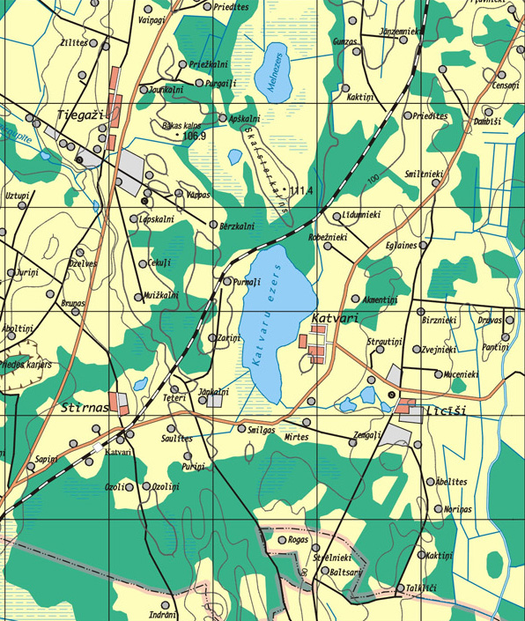

2.pielikums
Nolikumam par licencēto makšķerēšanu
Katvaru ezerā 2018.–2021.gadam

Ezera grafiskais attēlojums
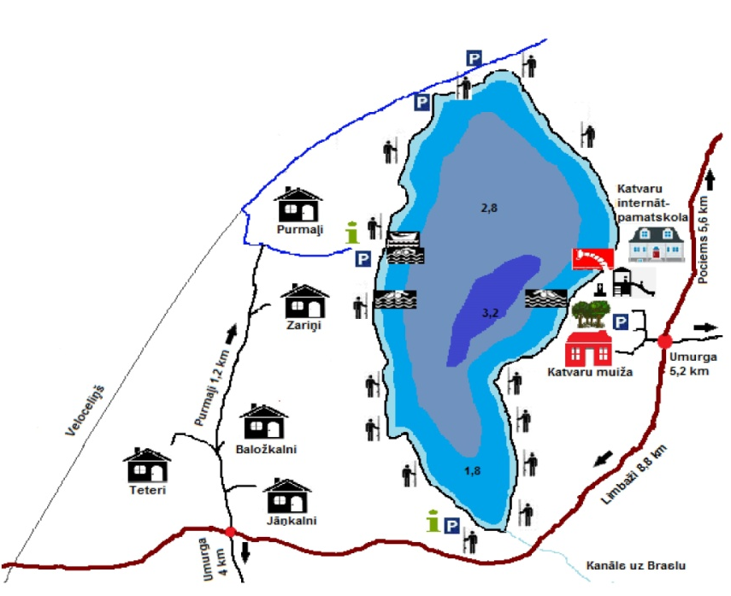
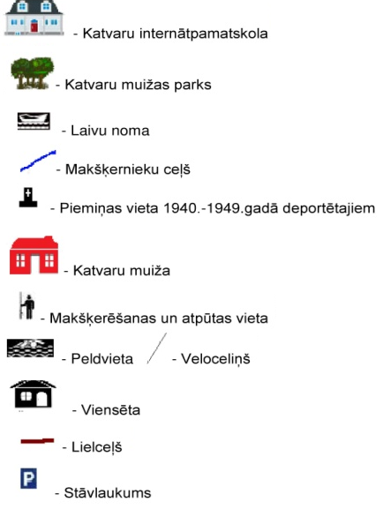
3.pielikums
Nolikumam par licencēto makšķerēšanu
Katvaru ezerā 2018.–2021.gadam

Vienas dienas licence

Biedrība „Katvaru ezers” (Limbažu nov., Katvaru pag., „Purmaļi”, LV-4061), tel. 29425534  Vienas dienas licence Nr._____  makšķerēšanai Katvaru ezerā  Izdota_____________________________  ^{(makšķernieka vārds, uzvārds)}  Atļauts makšķerēt Katvaru ezerā  20___.g. „___”___________  Licences cena 3,00 EUR  Ar licencētās makšķerēšanas noteikumiem  iepazinos ____________________________  ^{(paraksts)}  20___.g. „___”___________  Licenci izsniedza___________________  ^{(paraksts)} | Biedrība „Katvaru ezers” (Limbažu nov., Katvaru pag., „Purmaļi”, LV-4061), tel. 29425534  Vienas dienas licence Nr._____  makšķerēšanai Katvaru ezerā  Izdota_____________________________  ^{(makšķernieka vārds, uzvārds)}  Atļauts makšķerēt Katvaru ezerā  20___.g. „___”___________  Licences cena 3,00 EUR  Ar licencētās makšķerēšanas noteikumiem  iepazinos____________________________  ^{(paraksts)}  20___.g. „___”___________  Licenci izsniedza___________________  ^{(paraksts)}

4.pielikums
Nolikumam par licencēto makšķerēšanu
Katvaru ezerā 2018.–2021.gadam

Diennakts licence

Biedrība „Katvaru ezers” (Limbažu nov., Katvaru pag., „Purmaļi”, LV-4061), tel. 29425534  Diennakts licence Nr._____  makšķerēšanai Katvaru ezerā  Izdota_____________________________  ^{(makšķernieka vārds, uzvārds)}  Atļauts makšķerēt Katvaru ezerā  No 20___.g. „___”___________ plkst.___  Līdz 20___.g. „___”__________ plkst.___  Licences cena 5,00 EUR  Ar licencētās makšķerēšanas noteikumiem  iepazinos ____________________________  ^{(paraksts)}  20___.g. „___”___________  Licenci izsniedza___________________  ^{(paraksts)} | Biedrība „Katvaru ezers” (Limbažu nov., Katvaru pag., „Purmaļi”, LV-4061), tel. 29425534  Diennakts licence Nr._____  makšķerēšanai Katvaru ezerā  Izdota_____________________________  ^{(makšķernieka vārds, uzvārds)}  Atļauts makšķerēt Katvaru ezerā  No 20___.g. „___”___________ plkst.___  Līdz 20___.g. „___”__________ plkst.___  Licences cena 5,00 EUR  Ar licencētās makšķerēšanas noteikumiem  iepazinos____________________________  ^{(paraksts)}  20___.g. „___”___________  Licenci izsniedza___________________  ^{(paraksts)}

5.pielikums
Nolikumam par licencēto makšķerēšanu
Katvaru ezerā 2018.–2021.gadam

Ceturkšņa licence

Biedrība „Katvaru ezers” (Limbažu nov., Katvaru pag., „Purmaļi”, LV-4061), tel. 29425534  Ceturkšņa licence Nr._____  makšķerēšanai Katvaru ezerā  Izdota_____________________________  ^{(makšķernieka vārds, uzvārds)}  Atļauts makšķerēt Katvaru ezerā  No 20___.g. „___”___________  Līdz 20___.g. „___”__________  Licences cena 15,00 EUR  Ar licencētās makšķerēšanas noteikumiem  iepazinos ____________________________  ^{(paraksts)}  20___.g. „___”___________  Licenci izsniedza___________________  ^{(paraksts)} | Biedrība „Katvaru ezers” (Limbažu nov., Katvaru pag., „Purmaļi”, LV-4061), tel. 29425534  Ceturkšņa licence Nr._____  makšķerēšanai Katvaru ezerā  Izdota_____________________________  ^{(makšķernieka vārds, uzvārds)}  Atļauts makšķerēt Katvaru ezerā  No 20___.g. „___”___________  Līdz 20___.g. „___”__________  Licences cena 15,00 EUR  Ar licencētās makšķerēšanas noteikumiem  iepazinos____________________________  ^{(paraksts)}  20___.g. „___”___________  Licenci izsniedza___________________  ^{(paraksts)}

6.pielikums
Nolikumam par licencēto makšķerēšanu
Katvaru ezerā 2018.–2021.gadam

Gada licence

Biedrība „Katvaru ezers” (Limbažu nov., Katvaru pag., „Purmaļi”, LV-4061), tel. 29425534  Gada licence Nr._____  makšķerēšanai Katvaru ezerā  Izdota_____________________________  ^{(makšķernieka vārds, uzvārds)}  Atļauts makšķerēt Katvaru ezerā 20___.gadā.  Licences cena 30,00 EUR  Ar licencētās makšķerēšanas noteikumiem  iepazinos ____________________________  ^{(paraksts)}  20___.g. „___”___________  Licenci izsniedza___________________  ^{(paraksts)} | Biedrība „Katvaru ezers” (Limbažu nov., Katvaru pag., „Purmaļi”, LV-4061), tel. 29425534  Gada licence Nr._____  makšķerēšanai Katvaru ezerā  Izdota_____________________________  ^{(makšķernieka vārds, uzvārds)}  Atļauts makšķerēt Katvaru ezerā 20___.gadā.  Licences cena 30,00 EUR  Ar licencētās makšķerēšanas noteikumiem  iepazinos____________________________  ^{(paraksts)}  20___.g. „___”___________  Licenci izsniedza___________________  ^{(paraksts)}

7.pielikums
Nolikumam par licencēto makšķerēšanu
Katvaru ezerā 2018.–2021.gadam

Gada licence (ar atlaidi)

Biedrība „Katvaru ezers” (Limbažu nov., Katvaru pag., „Purmaļi”, LV-4061), tel. 29425534  Gada licence (ar atlaidi) Nr._____  makšķerēšanai Katvaru ezerā  Izdota_____________________________  ^{(makšķernieka vārds, uzvārds)}  Atļauts makšķerēt Katvaru ezerā 20___.gadā.  Licences cena 10,00 EUR  Ar licencētās makšķerēšanas noteikumiem  iepazinos ____________________________  ^{(paraksts)}  20___.g. „___”___________  Licenci izsniedza___________________  ^{(paraksts)} | Biedrība „Katvaru ezers” (Limbažu nov., Katvaru pag., „Purmaļi”, LV-4061), tel. 29425534  Gada licence (ar atlaidi) Nr._____  makšķerēšanai Katvaru ezerā  Izdota_____________________________  ^{(makšķernieka vārds, uzvārds)}  Atļauts makšķerēt Katvaru ezerā 20___.gadā.  Licences cena 10,00 EUR  Ar licencētās makšķerēšanas noteikumiem  iepazinos____________________________  ^{(paraksts)}  20___.g. „___”___________  Licenci izsniedza___________________  ^{(paraksts)}

8.pielikums
Nolikumam par licencēto makšķerēšanu
Katvaru ezerā 2018.–2021.gadam

Gada licence (bezmaksas)

Biedrība „Katvaru ezers” (Limbažu nov., Katvaru pag., „Purmaļi”, LV-4061), tel. 29425534  Gada licence (bezmaksas) Nr._____  makšķerēšanai Katvaru ezerā  Izdota_____________________________  ^{(makšķernieka vārds, uzvārds)}  Atļauts makšķerēt Katvaru ezerā 20___.gadā.  Licences cena 0,00 EUR  Ar licencētās makšķerēšanas noteikumiem  iepazinos ____________________________  ^{(paraksts)}  20___.g. „___”___________  Licenci izsniedza___________________  ^{(paraksts)} | Biedrība „Katvaru ezers” (Limbažu nov., Katvaru pag., „Purmaļi”, LV-4061), tel. 29425534  Gada licence (bezmaksas) Nr._____  makšķerēšanai Katvaru ezerā  Izdota_____________________________  ^{(makšķernieka vārds, uzvārds)}  Atļauts makšķerēt Katvaru ezerā 20___.gadā.  Licences cena 0,00 EUR  Ar licencētās makšķerēšanas noteikumiem  iepazinos____________________________  ^{(paraksts)}  20___.g. „___”___________  Licenci izsniedza___________________  ^{(paraksts)}

9.pielikums
Nolikumam par licencēto makšķerēšanu
Katvaru ezerā 2018.–2021.gadam

Pusgada licence karpu makšķerēšanai

Biedrība „Katvaru ezers” (Limbažu nov., Katvaru pag., „Purmaļi”, LV-4061), tel. 29425534  Pusgada licence karpu makšķerēšanai Nr._____  Katvaru ezerā (licence derīga licencē norādītajā laika periodā un ar šo licenci iespējams izmantot četrus makšķerēšanas rīkus, katrs rīks drīkst būt aprīkots ar vienu āķi)  Izdota_____________________________  ^{(makšķernieka vārds, uzvārds)}  Atļauts makšķerēt Katvaru ezerā  No 20___.g. „___”___________  Līdz 20___.g. „___”__________  Licences cena 30,00 EUR  Ar licencētās makšķerēšanas noteikumiem  iepazinos ____________________________  ^{(paraksts)}  20___.g. „ ___”___________  Licenci izsniedza___________________  ^{(paraksts)} | Biedrība „Katvaru ezers” (Limbažu nov., Katvaru pag., „Purmaļi”, LV-4061), tel. 29425534  Pusgada licence karpu makšķerēšanai Nr._____  Katvaru ezerā (licence derīga licencē norādītajā laika periodā un ar šo licenci iespējams izmantot četrus makšķerēšanas rīkus, katrs rīks drīkst būt aprīkots ar vienu āķi)  Izdota_____________________________  ^{(makšķernieka vārds, uzvārds)}  Atļauts makšķerēt Katvaru ezerā  No 20___.g. „___”___________  Līdz 20___.g. „___”__________  Licences cena 30,00 EUR  Ar licencētās makšķerēšanas noteikumiem  iepazinos____________________________  ^{(paraksts)}  20___.g. „___”___________  Licenci izsniedza___________________  ^{(paraksts)}

10.pielikums
Nolikumam par licencēto makšķerēšanu
Katvaru ezerā 2018.–2021.gadam

Lomu uzskaites tabulas paraugs

Datums | Zivju suga | Skaits  gab. | Svars  Kg
Kopā:
Paraksts_______________
Makšķernieku pienākums ir uzrādīt savus lomus, aizpildot tabulu „Makšķernieka lomu uzskaite”, kura atrodas licences otrajā pusē. Ja tabulā nepietiek vietas, datus var turpināt uz citas lapas.
Visu vienas dienas, diennakts, ceturkšņa, pusgada licences karpu makšķerēšanai, gada licenču īpašniekiem un gada licences ar atlaidi īpašniekiem, kuri nebūs atgriezuši attiecīgās licences zemāk norādītajā termiņā vai sakarā ar cita veida pārkāpumu, var tikt liegta iespēja iegādāties jebkāda veida licences makšķerēšanai Katvaru ezerā divu gadu laikā pēc pārkāpuma konstatēšanas.
Ar loma uzskaites datiem aizpildītā licence (izņemot tīmekļa vietnē www.epakalpojumi.lv iegādātās licences) pēc tās derīguma termiņa beigām jānodod jebkuram licencētās makšķerēšanas organizētāja pārstāvim licenču tirdzniecības vietā vai nosūtāma licencētās makšķerēšanas organizētājam uz adresi, kas norādīta licencē (biedrība „Katvaru ezers”, „Purmaļi”, Katvaru pag., Limbažu nov., LV-4061), (ja licence iegādāta interneta vietnē www.epakalpojumi.lv, lomu attiecīgajā termiņā reģistrē šīs interneta vietnes sadaļā „e-Loms”):
    - vienas dienas, diennakts, ceturkšņa un pusgada licence karpu makšķerēšanai, pēc tās derīguma termiņa beigām nodod vai nosūta 5 darba dienu laikā.
    - visas gada licences nodod vai nosūta līdz nākošā gada 15.janvārim.

11.pielikums
Nolikumam par licencēto makšķerēšanu
Katvaru ezerā 2018. –2021.gadam

Nolikuma par licencēto makšķerēšanu Katvaru ezerā saskaņojumu lapa

SASKAŅOTS:

Zemkopības ministrija:
2018.g. „___” _____________

____________________________

Pārtikas drošības, dzīvnieku veselības un vides zinātniskais institūts „BIOR”:
2018.g. „___” _____________

____________________________

Valsts vides dienests:
2018.g. „___” _____________

____________________________

Dabas aizsardzības pārvalde:
2018.g. „___” _____________

____________________________

Limbažu novada pašvaldība:
2019.g. „___” ______________

____________________________

